淡江時報 第 1134 期
張書銘介紹越南華人移民文化
學習新視界
【記者林曉薇淡水校園報導】文學院東南亞史研究室於11月26日在L307邀請國立暨南國際大學東南亞學系博士後研究張書銘演講，主題為「移民多元文化的形成-華人社會與台越跨國婚姻」，探討近代越南華人的議題，約85人參與。

首先張書銘分享華人在越南是第二大族群，且越南華人被分為華（Hoa，華人）、艾（Ngái，客家人）及山由（Sán Diu，又稱山瑤族）三族群。華人在越南的經濟狀況程度較佳，常與越南的京族被劃分為「京華優勢集團」。此外，越南身分證不像臺灣身分證會顯示配偶欄，但會顯示宗教、民族、指紋及胎記等。他說明在18至19世紀清朝時代，因鴉片戰爭後取消海禁，清末革命黨人到越南發展，陸續遷移經商或定居。華人在越南有許多歷史古蹟建築如明鄉社、河內文廟及溫陵會館等。

歷史四王雅緹表示，在臺灣比較少接觸越南歷史與文化，這次講座看到不一樣的越南，也改變了對越南不喜歡華人的刻板印象；中文三賴芸表示，了解越南當地的風俗和歷史覺得很不錯。
2021/12/05

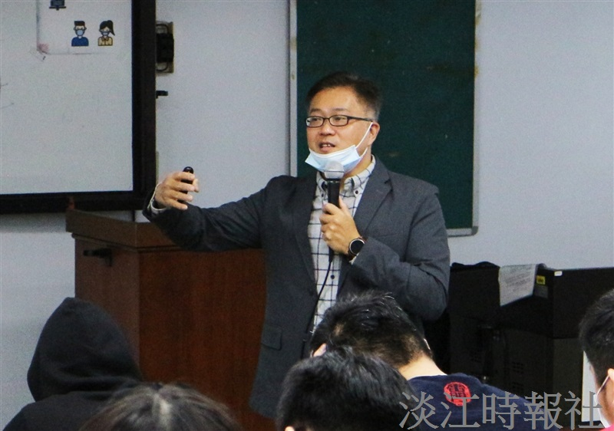
文學院東南亞史研究室邀請國立暨南國際大學東南亞學系博士後研究張書銘，主講「移民多元文化的形成-華人社會與台越跨國婚姻」，探討近代越南華人的議題。（攝影／林曉薇）

